[Post
title = Geliebter Grusel: Die neusten und besten Thriller von Claire Douglas
market = DE
slug = die-besten-buecher-von-claire-douglas
date = 2026-04-22
source-id = 7o06g0WBcE5BRv9pg5m3YQ
related-posts = 3115492475-de-post,5jM8Zt2WDkdFrvkriudcGb,1330402345-de-post,2x87iXmcOqIR3cAQhT2kKi
]
[Intro
In „Geliebte Schwester“ schubst Thriller-Queen Claire Douglas uns in die Abgründe der Psyche. Du willst wissen, wer diesmal sterben muss und was die Autorin inspiriert? Dann bist du hier richtig.
]
[Authors: Christian Lütjens, id=5kk5gP7mXl2CjiFyz9ZBDM]
[Tags
Thriller, id=912801934-de-tag
Englische Neuerscheinungen, id=4013122012-de-tag
Psychothriller, id=3740724469-de-tag
Aktuelles, id=3897906396-de-tag
]
[SEO
source-id = 2ToK8irbDON83NuobLrjUj
label = Thriller-Königin Claire Douglas: SEO Label
meta-title = Psychothrill deluxe: Die besten Bücher von Claire Douglas
meta-description = Was ist das Erfolgsgeheimnis von Bestseller-Autorin Claire Douglas? Tauch ein in die Gedankenwelt der britischen Thriller-Queen und erlebte ihre neusten, besten und spannendsten Bücher.
no-index = false
]
[Featured Image
source-id = 4Nhg2qlB3DDtOns7pMYaph
title = CD Image 1
]
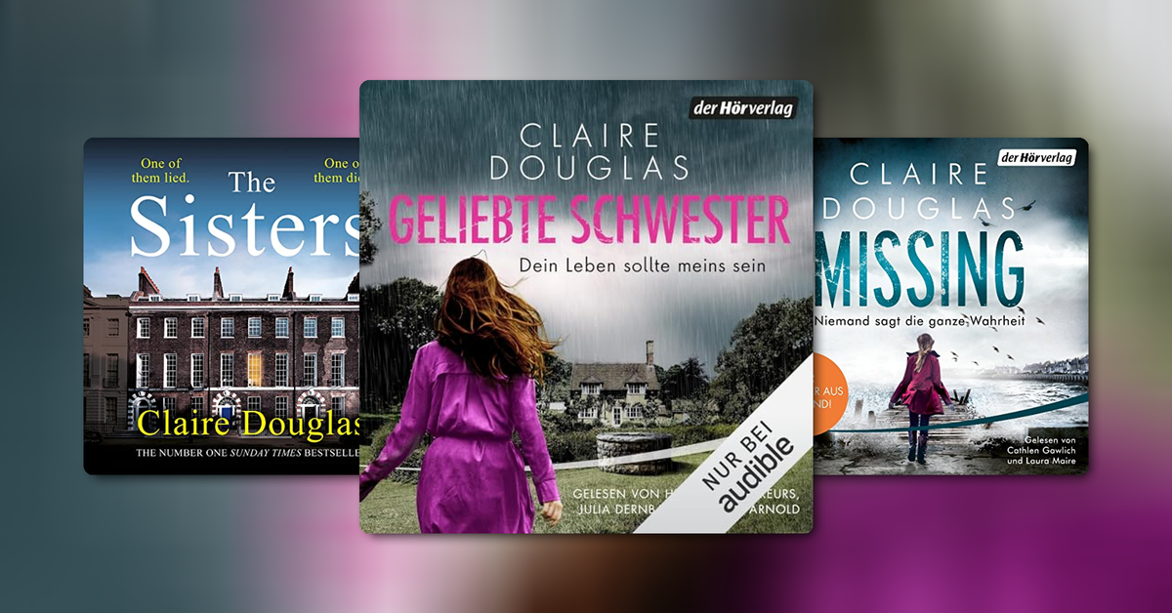
Vielschichtige Frauenfiguren, dunkle Familiengeheimnisse, überraschende Wendungen – aus diesen Zutaten strickt Claire Douglas ihre Bestseller. Seit die Britin 2015 in ihrer Heimat mit dem Debüt The Sisters einen Hit landete, bringt sie jedes Jahr einen neuen Thriller heraus. Die jüngste Schauergeschichte über düstere Absichten und familiäre Abgründe: Geliebte Schwester. „Ihr bisher bester Thriller“, findet die Autorin Gillian McAllister (Going Back). Zu recht? Mach dir dein eigenes Bild und erfahre, was Claire Douglas‘ Autorinnenkarriere so besonders macht. Wie kam sie zum Schreiben? Was sind ihre größten Erfolge? Und natürlich: Wo nimmt sie ihre Ideen her?
[ASIN: B0G4943RH8]
Bist du bereit für einen „Life Swap“? Im neuen Claire Douglas-Thriller tauschen zwei ungleiche Schwestern für eine Woche ihre Leben: Die glamouröse Jetsetterin Alice und ihr Lover Kyle ziehen ins Vorstadthaus von Tasha und ihrem Mann Aaron, um deren Zwillinge zu hüten. Derweil machen Tasha und Aaron Urlaub in Alices Ferienhaus in Venedig. Doch was als spaßiges Experiment beginnt, endet mörderisch. Bei einem brutalen Überfall in Tashas Haus wird Alice lebensgefährlich verletzt und Kyle getötet. Sofort fragt sich Tasha: Hätte der Angriff in Wahrheit sie treffen sollen? Als eine mysteriöse Nachricht die Vermutung bestätigt, ist klar: Die Attacke war nur der Anfang eines tödlichen Spiels …
Das englische Original von Geliebte Schwester erschien 2024 unter dem Titel The Wrong Sister und war 2025 für den renommierten britischen Krimipreis Theakston's Old Peculier Crime Novel of the Year Award nominiert. Im Interview zur Nominierung verriet Claire Douglas, dass der Anfang der Romanhandlung von einer Freundin inspiriert wurde, die mit ihrer Schwester einmal jährlich einen „Life Swap“ macht – allerdings ohne tödliche Folgen. Das Mordszenario basiert auf einem wahren Kriminalfall, über den Douglas durch einen Zeitungsbericht erfuhr. Generell seien True-Crime-Enthüllungen eine wichtige Inspirationsquelle für ihre Bücher.
Über die beiden Hauptfiguren in Geliebte Schwester sagt Claire Douglas:
> „Alice verkörpert für Tasha ein Ideal, das sie gerne selbst wäre. Daraus ergibt sich eine Mischung aus Eifersucht und Bewunderung, die ich aus psychologischer Sicht interessant fand.“
Tatsächlich ergeben sich aus dem ambivalenten Verhältnis der Schwestern im Verlauf des Romans eine Vielzahl beklemmender Verdachtsmomente und verblüffender Wendungen. Jedes Kapitel endet mit einem Cliffhanger, der zum Weiterlesen zwingt. Wie so oft bei Claire Douglas wird die Geschichte aus unterschiedlichen Perspektiven erzählt und das Hörbuch von drei verschiedenen Sprecherinnen gelesen.
Fazit: Spannung, Überraschungen und Tiefgang sind in diesem Roman garantiert. Geliebte Schwester ist ein raffinierter Psycho-Krimi über familiäre Abgründe, tödliches Schweigen und die verhängnisvolle Sehnsucht nach einem anderen Leben.
Schwester im Geiste: Entdecke das Werk von Claire Douglas' Autorenkollegin Freida McFadden

Claire Douglas: So fing alles an
Claire Douglas ist der beste Beweis dafür, dass eine Autorinnenkarriere auch noch im mittleren Alter durch die Decke gehen kann. Bevor die 1974 geborene Britin mit Anfang 40 ihr erstes Buch veröffentlichte, studierte sie Journalismus und arbeitete 15 Jahre lang für Presseagenturen und Zeitschriften wie Women’s Weekly. Im Audible-Blog-Interview mit Tricia Ford verrät Douglas, dass sie immer noch von diesen beruflichen Anfängen profitiert: „Ich bin eine Person, die eine Deadline braucht, sonst würde ich die Arbeit zu lang aufschieben, deshalb war Journalismus genau richtig für mich. Er hilft mir noch heute definitiv bei den Deadlines meiner Bücher.“
Schon in ihrer Zeit als Journalistin versuchte Claire Douglas sich als Romanautorin. Dabei entstanden drei Liebesromane, die nie veröffentlicht wurden. Erst beim vierten Versuch gab die Autorin ihrer Vorliebe für „düstere“ Themen nach. Das Ergebnis war der Thriller The Sisters, dessen erste drei Kapitel Douglas 2013 beim Romanwettbewerb der Zeitschrift Marie Claire einreichte. Mit Erfolg. Sie gewann den Hauptpreis: einen Autorinnenvertrag beim Verlagsriesen Harper Collins.
[ASIN: B012Y9Y6ZE]
In England schoss The Sisters nach dem Erscheinen im Jahr 2015 direkt auf Platz 1 der hochgeschätzten Bestsellerliste der Sunday Times. Trotzdem wurde der Roman bis jetzt nicht ins Deutsche übersetzt. Zur Story: Nach dem Tod ihrer Zwillingsschwester versucht die verstörte Abi einen Neuanfang in Bath. Dort lernt sie die Zwillinge Bea und Ben kennen, mit denen sie im gleichen Haus lebt. Sofort ist sie fasziniert von der Ausstrahlung der schönen und extravaganten Bea. Doch wer ist die Person hinter der attraktiven Fassade wirklich? Und von wem stammen die geheimnisvollen Botschaften in Abis Zimmer? Und warum scheint ihre tote Zwillingsschwester hier auf einmal wieder überaus präsent zu sein?
Englisch hören hoch zehn: Die Top Ten der besten Englischen Hörbücher

Claire Douglas: Der internationale Durchbruch
Nachdem auch Local Girl Missing, Claire Douglas' zweiter Roman nach The Sisters, in England zum Bestseller geworden war, nahm Deutschland die Erfolgsautorin ins Visier. 2018 erschien das Buch in der Übersetzung von Ivana Marinović unter dem deutschen Titel Missing: Niemand sagt die ganze Wahrheit.
[ASIN: B07CM9S3WV]
Aus zwei unterschiedlichen Perspektiven erzählt Missing von einer innigen Jugendfreundschaft und den dunklen Geheimnissen der tristen Küstenstadt Oddcliffe-on-Sea. Sophie und Francesca alias „Frankie“ sind unzertrennlich – bis Sophie in einer dunklen Septembernacht spurlos verschwindet. 18 Jahre lang weiß niemand, was mit ihr geschehen ist. Dann wird am Strand eine Leiche angespült. Sofort reist Frankie zurück in den Ort, der für sie zum düsteren Mysterium geworden ist. Sie will endlich wissen, was damals passiert ist. Doch was sie herausfindet, ist viel erschreckender, als das, was sie sich in 18 Jahren Ungewissheit ausmalen konnte.

Claire Douglas: Ihre größten Erfolge
„Ich denke, der Großteil der psychologischen Spannung meiner Bücher basiert auf der Dynamik zwischen den Charakteren und ihren komplexen Beziehungen“, sagt Claire Douglas im Audible-Interview über ihr Erfolgsgeheimnis. Dieses Konzept kommt nicht nur in England und Deutschland, sondern in aller Welt gut an. Inzwischen wurden Douglas‘ Bücher auch ins Französische, Spanische, Italienische und Portugiesische übersetzt und erobern den US-Markt. Aus den bislang zwölf Douglas-Thrillern stechen zwei heraus, die bei uns alle beide die Spitzenposition der Spiegel-Bestseller-Liste erreichten: Beste Freundin und Girls Night.
[ASIN: 3844541411]
Jess hat lange in London gelebt, als sie in ihrer Heimatstadt Tilby einen Job als Lokalreporterin annimmt. Bald erschüttert ein brutaler Doppelmord das schläfrige Nest an der südenglischen Küste. Jess soll über den Fall berichten. Doch was zunächst nach einer guten Story klingt, wird zur Zerreißprobe. Als ausgerechnet Jess‘ alte Freundin Heather zur Hauptverdächtigen des Mordfalls wird, drängen verschüttete Erinnerungen ans Tageslicht, die Jess lieber im Dunkeln gelassen hätte. So wird der Balanceakt zwischen dem Gestern und der Gegenwart zur tödlichen Gefahr.
[ASIN: B0D1VC97XH]
Vier Freundinnen, die über die Stränge schlagen; ein tragischer Unfall, bei dem drei von ihnen auf unerklärliche Weise verschwinden; ein Gedächtnisverlust auf Seiten der verbliebenen Vierten; und eine Journalistin, die das Rätsel der vermissten Frauen lösen will. Aus den vielen Leerstellen dieses Handlungsgerüsts entwickelt sich in Girls Night eine packende Geschichte über Lebenslügen, Verdrängung und einen „Devil’s Corridor“, der seinem Namen alle Ehre macht.
In abgründiger Gesellschaft: Britische Krimis mit Küstenflair im Fokus

Claire Douglas: Alle ihre Bücher auf einen Blick
Während Geliebte Schwester bei uns am 20. April 2026 herauskam, sind auf Englisch bereits zwei weitere Romane von Claire Douglas erschienen: The New Neighbours und The Family Friend. Auch in diesen Büchern spielt die Autorin ihre großen Stärken aus, die sie im Audible-Interview folgendermaßen auf den Punkt bringt: „Ich bin ziemlich neugierig und fühle mich immer zu Themen hingezogen, in denen dunkle Geheimnisse ans Licht kommen. (…) Außerdem liebe ich Geschichten aus der Vergangenheit, deshalb verfolge ich in meinen Thrillern gerne historische Stränge zu ihren Anfängen zurück.“
Auch du blickst gern in die Abgründe der Vergangenheit? Im Gesamtwerk von Claire Douglas hast du dazu gleich zwölfmal die Gelegenheit.
[Carousel
B012Y9Y6ZE, B07CM9S3WV, 3844533168, 3844538941, 3844541411, B0B3F38RKX, B0BZDD9MV7, B0D1VC97XH, B0DNG136BV, B0G4943RH8, B0D9PDVSMW, B0FVY3RG4D
title = Thrill Ride: Alle Claire Douglas-Bücher in der Reihenfolge ihres Erscheinens
items-per-slide = 3
id = 60oiAWkr0vEWySjgdAnQbE
]
Deutscher Titel | Originaltitel | Erscheinungsjahr Original | Erscheinungsjahr Deutschland
- | The Sisters | 2015 | -
Missing: Niemand sagt die ganze Wahrheit. | Local Girl Missing | 2016 | 2018
Still Alive: Sie weiß, wo sie dich findet | Last Seen Alive | 2017 | 2019
Vergessen: Nur du kennst das Geheimnis | Do Not Disturb | 2018 | 2020
Beste Freundin: Niemand lügt so gut wie du | Then She Vanishes | 2019 | 2021
Schönes Mädchen: Alle Lügen führen zu dir. | Just Like The Other Girls | 2020 | 2022
Liebste Tochter: Du lügst so gut wie ich | The Couple at Number 9 | 2021 | 2023
Girls Night: Nur eine kennt die ganze Wahrheit | The Girls Who Disappeared | 2022 | 2024
Perfect Crime: Wenn niemand dir glaubt | The Woman Who Lied | 2023 | 2025
Geliebte Schwester: Dein Leben sollte meins sein | The Wrong Sister | 2024 | 2026
- | The New Neighbours | 2025 | Voraussichtlich 2027
- | The Familiy Friend | 2026 | Voraussichtlich 2028

Spannung pur: Thriller von Claire Douglas & Co. bei Audible entdecken
Nervenzerreißende Action, verblüffende Twists und spektakuläre Cliffhanger: In der Audible-Kategorie Krimis & Thriller sorgt nicht nur Claire Douglas für Spannung. Hier tummeln sich auch Größen wie Freida McFadden und Charlotte Link. Brutal real wird's derweil in der Kategorie True Crime. Die Kein Thriller-Fraktion kommt bei Comedy & Humor auf ihre Kosten. Falls du Audible noch nicht ausprobiert hast: Streame im Probemonat unbegrenzt tausende von Hörbüchern, Hörspielen und Original Podcasts. Zusätzlich erhältst du einen kostenlosen Titel, den du für immer behalten kannst.

